|  |  |  |  |
| --- | --- | --- | --- |
| REQUISITOS FUNCIONAIS | | Data de atualização | 04/04/2025 |
| Nome do projeto: | MEDLINK | | |
| Responsável: | Augusto, Pedro e Thamíris | | |
|  | | | |

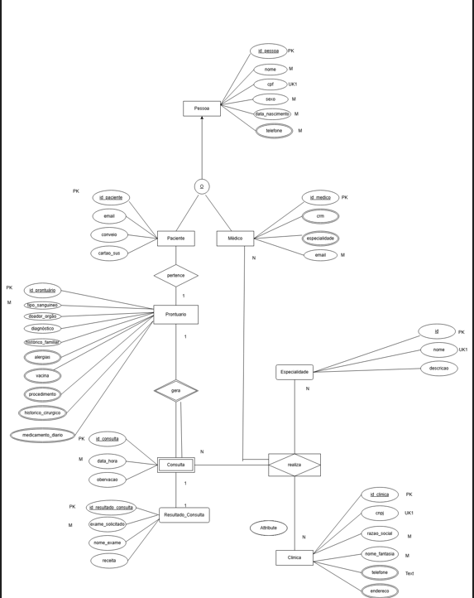

**RF 1 – Cadastrar Pacientes:**

Descrição:

* **Entrada:** Dados do paciente, como nome, data de nascimento, sexo e número de documento.
* **Processamento:** O sistema deve validar e armazenar as informações inseridas no banco de dados.
* **Execução:** O sistema deve permitir o registro dos dados de forma eficiente e garantir que os dados estejam corretamente armazenados para futuras consultas.
* **Restrição:** Os dados devem ser validados para evitar entradas incorretas ou incompletas (ex: campos obrigatórios).
* **Saída:** Confirmação do cadastro bem-sucedido ou mensagem de erro caso algum dado esteja faltando ou incorreto.

**Prioridade**: (X) essencial () importante () desejável

**RF 2 – Armazenar dados Médicos:**

Descrição:

* **Entrada:** Informações médicas do paciente, como diagnósticos, tratamentos, exames realizados e prescrições médicas.
* **Processamento:** O sistema deve registrar esses dados e armazená-los de forma organizada e estruturada.
* **Execução:** O sistema deve ser capaz de armazenar esses dados de maneira eficiente, utilizando um banco de dados adequado.
* **Restrição:** Assegurar que os dados sejam armazenados de forma segura e que o sistema tenha capacidade para lidar com grandes volumes de dados médicos.
* **Saída:** Nenhuma saída direta, mas os dados devem estar disponíveis para consultas futuras ou para exportação.

**Prioridade**: (X) essencial () importante () desejável

**RF 3 – Consultar Dados Médicos:**

Descrição:

* **Entrada:** Dados de identificação do paciente (como nome e número de documento), para buscar seu histórico médico.
* **Processamento:** O sistema deve realizar uma busca no banco de dados utilizando os dados informados e retornar as informações médicas relacionadas ao paciente.
* **Execução:** O sistema deve apresentar as informações de forma clara e acessível para o profissional de saúde.
* **Restrição:** Apenas usuários autorizados (com as permissões adequadas) podem realizar essa consulta, e deve ser garantido que os dados do paciente não sejam expostos de forma inadequada.
* **Saída:** Exibição do histórico médico do paciente, que pode incluir diagnósticos, exames, tratamentos e outros dados relevantes.

**Prioridade:** (X) essencial () importante () desejável

**RF 3 – Controlar Permissões:**

Descrição:

* **Entrada:** Credenciais de login (usuário e senha) dos profissionais de saúde.
* **Processamento:** O sistema deve verificar as credenciais e garantir que o usuário tenha as permissões adequadas para acessar ou modificar os dados.
* **Execução:** O sistema deve garantir que apenas usuários autorizados possam acessar informações sensíveis dos pacientes.
* **Restrição:** Restrições de acesso e no tipo de dados que podem ser acessados.
* **Saída:** Acesso concedido ou negado com base nas permissões do usuário

Prioridade: () essencial (X) importante () desejável